Муниципальное автономное дошкольное образовательное учреждение

Детский сад комбинированного вида №231

Музыкально-литературная композиция, посвященная Дню матери

**«ПЕРВОЕ СЛОВО»**

*(подготовительная группа 2016-17 уч. г.)*

Музыкальный руководитель:

Гончарова Наталья Николаевна

Учитель-логопед:

Солдатова Анастасия Александровна

Кемерово 2016

**Вед**. Мама- первое слово, которое произносят дети. На всех языках оно звучит одинаково нежно. Сколько тепла в себе таит это магическое слово. Мамино тепло согревает нас всю жизнь. Мама – самый верный и надежный друг.

***Танцевальная зарисовка «Мир похож на цветной луг»***

***(муз. В.Шаинского, сл. М.Пляцковского)***

**1-й ребёнок** Есть в нашем мире слово вечное

Короткое, но самое сердечное.

Оно прекрасное и доброе, оно простое и удобное.

Оно душевное, любимое, ни с чем на свете несравнимое.

МА-МА.

**2-й ребёнок** От чистого сердца, простыми словами ,

Давайте, друзья, потолкуем о маме.

**3-й ребёнок** Мы любим ее, как хорошего друга,

За то, что у нас с нею все сообща.

За то, что когда нам приходится туго

Мы можем всплакнуть у родного плеча.

**4-й ребёнок** За то, что всегда без утайки и прямо

Мы можем доверить ей сердце свое.

И просто за то, что она - наша мама

Мы крепко и нежно любим ее.

*(Дети садятся на стульчики, на экране высвечиваются слова)*

РОДИНА

МУЖЕСТВО

ДОБРОТА…

*(Вед. Предлагает детям и родителям выбрать те слова, которые наиболее подходят к теме сегодняшнего разговора. Оставляют нужные слова.)*

**1-й ребёнок** Мама – это небо, мама это свет,

Мама – это счастье, мамы лучше нет!

**2-й ребёнок** Мама – это сказка, мама – это смех!

Мама – это ласка, мамы любят всех!

**3-й ребёнок** Мама улыбнется, мама погрустит,

Мама пожалеет, мама и простит.

Мама – осень золотая, мама - самая родная.

Мама – это доброта, мама выручит всегда.

**Вед.** Предлагаю совершить небольшое путешествие по родному городу, не забудьте те слова, которые мы выбрали вместе с вами, они будут нашим своеобразным путеводителем.

Давайте заглянем в Кузбасский парк, который расположен недалеко от нашего детского сада.

***(На экране скульптура «МАТЬ»)***

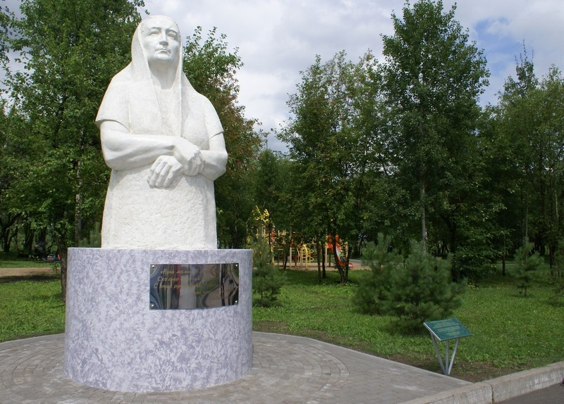

Образ матери неотъемлимо связан с любовью к России – Матушке, монумент отражает не только любовь и уважение к матери, но и преданность, верность Отечеству.

Автор - кузбасский скульптор – Валерий Треска. Установка этого памятника в парке не случайна, ведь образ матери, первый человеческий образ, возникающий у маленького ребенка. Ее лицо он начинает узнавать прежде всех остальных, прикосновение рук отличает даже во сне. На памятнике высечены слова Андрея Дементьева:

«…Руки матери, в морщинках, в родинках,

Сколько вынесли вы любя.

С этих рук я увидел Родину,

Так похожую на тебя…»

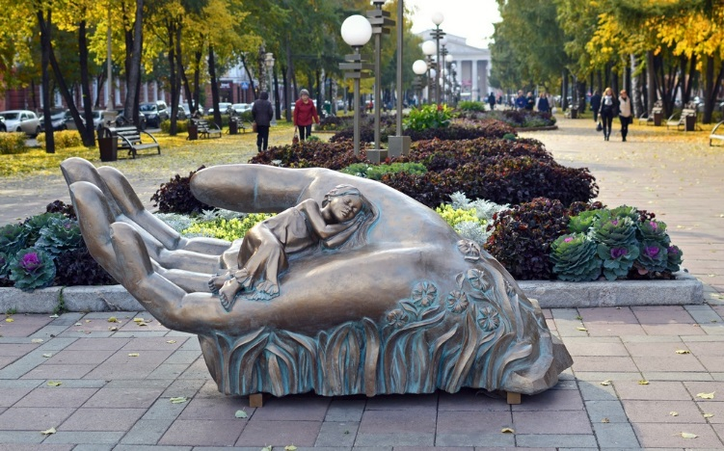***(На экране высвечивается скульптурная композиция «КОЛЫБЕЛЬ»)***

Из Кузбасского парка мы с вами отправимся на улицу Весеннюю, где в 2009 году была установлена скульптурная композиция «Колыбель». Маленький, тепленький комочек свернулся и беззаботно спит в маминой ладони, ему там тепло и уютно.

**1-й ребёнок** «Для мамы» (автор С.Минин)

**2-й ребёнок** «Мамочка моя» (автор Н.Симакова)

**3-й ребёнок** «Мамины глаза» (автор Д.Митлюкаева)

***Песня «Звездочка моя» (муз. и сл. Л.А. Старченко)***

**Вед**. А сейчас мы с вами улыбнемся, потому что эта скульптура вызывает добрую улыбку. На Бульваре строителей в 2013 году скульптором Тырышкиным была установлена скульптура «Модница».

***(на экране слайд скульптуры «Модница»)***

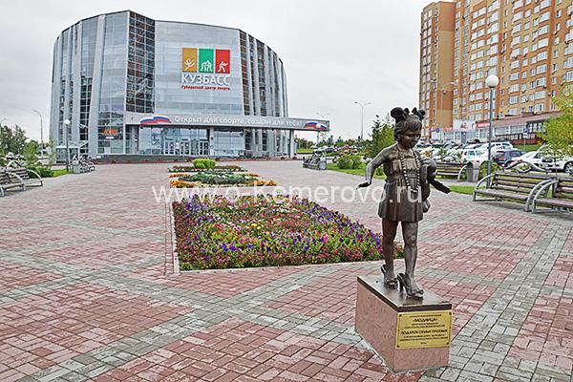

Все девочки в детстве мечтают быть похожими на маму и когда смотришь на эту модницу, думаешь «Вот оно, мамино счастье», невольно хочется улыбнуться.

***(на экране слайд композиции «От улыбки»)***

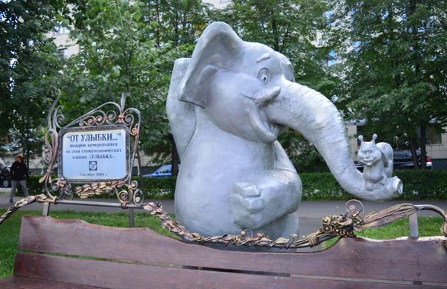

**4-й ребёнок** «Мамины руки» (К.Лунёва)

**5-й ребёнок** «Если был бы я девчонкой» (Э.Успенский)

**6-й ребёнок** «Василёк» (автор О.Новосёлова)

***Танец «Самая счастливая» (муз. Ю.Чичкова, сл. К.Ибряева)***

**Вед.** А сейчас мы отправимся в парк чудес, но около входа остановимся…

***(на экране слайд скульптуры «Погода в доме»)***

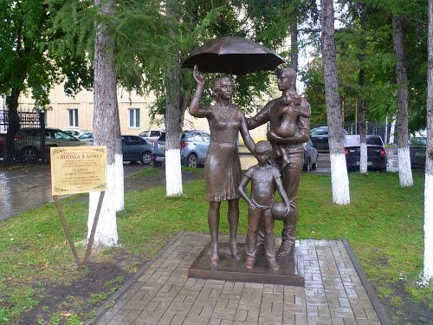

**7-й ребёнок** «Словно солнце» (автор Б.Рябинин)

**8-й ребёнок** «Спасибо маме» (автор А.Мосунова)

**9-й ребёнок** «Мама» (автор А.Бурченкова)

**Вед.** Конечно, родной дом и родную семью не заменит никто и ничто. Но мы с вами много времени проводим в нашем детском саду.

***Песня «Детский сад» (муз. В.Герчик, сл. А. Пришельца)***

***( На экране скульптура «Драгоценная бабушка»)***

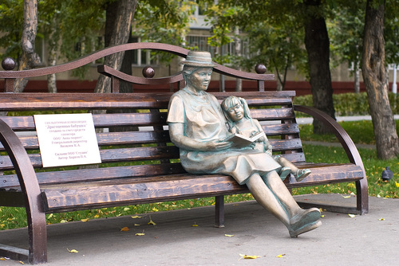

Своеобразная и интересная скульптура, посвященная семейным ценностям. А куда без бабушки? А никуда! А если есть еще и дедушка, а если есть братик?!!!. Вот это счастливая семья.

***Песня «Счастливая семья» (муз. и сл. Т.Елагиной)***

*(Все дети выстраиваются на полукруг)*

**1-й ребёнок** На свете добрых слов живет немало,

Но всех добрее и важней одно:

Из двух слогов простое слово МА- МА,

И нет на свете слов дороже, чем оно.

**2-й ребёнок** Без сна ночей прошло немало,

Забот, тревог не перечесть.

Большой поклон Вам всем, родные мамы,

За то, что вы на свете есть.

**3-й ребёнок** Желаем быть такими, как и прежде,

Но только чуть повеселей.

Желаем, чтоб сбылись надежды

Как можно раньше и быстрей.

**4-й ребёнок** Чтоб повседневные заботы с

С лица улыбки не сгоняли.

Чтоб приходили вы с работы

Без тени грусти и печали.

**5-й ребёнок** Чтобы осенний ветерок

Сдул с сердца горести осадок,

И чтобы детский голосок

Лишь смехом нарушал порядок.

**6-й ребёнок** Как я тебя люблю – не передать.

Ты лучше всех, скажу об этом прямо.

Хочу тебе всем сердцем пожелать

Любви, удачи и здоровья, мама!

**7-й ребёнок** Мама, очень, очень я тебя люблю,

Так люблю, что ночью в темноте не сплю,

Вглядываюсь в темноту, утро тороплю.

Вот и солнце встало, вот уже рассвет,

Никого на свете лучше мамы нет!

**8-й ребёнок** Мама, нет тебя дороже,

Мама все на свете может.

Мам сегодня поздравляем,

Мамам счастья мы желаем!

***Песня «Мамина песенка» (муз. М.Парцхаладзе, сл.М.Пляцковского)***

**1-я мама** Как незаметно время пролетело,

С календаря срывая по листочку

Еще вчера я в первый раз несмело

Брала на руки маленький комочек.

**2-я мама** Еще вчера я первую улыбку

Ждала как высшую награду.

И совершить малейшую ошибку

Боялась я сильней, чем грешник - ада.

**3-я мама** Еще вчера я новых достижений

Ждала. Я и теперь их жду,

И каждому бесценному мгновенью

Я место в своей памяти найду.

**4-я мама** Еще вчера совсем-совсем малыш,

Моей любви три с чем-то килограмма,

Сегодня ты навстречу мне бежишь,

И, обнимая говоришь мне: «МАМА!»

(автор Я.Андреева)

***(Все дети бегут к мамам, обнимают их, говорят им теплые слова и все вместе покидают зал).***